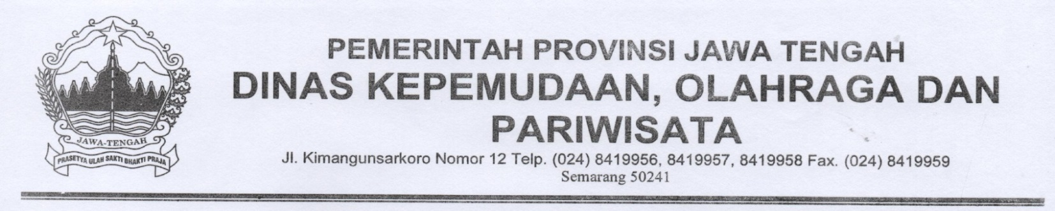

KERANGKA ACUAN KERJA
(KAK)

PENGGUNA ANGGARAN | : | Drs.SINOENG N RACHMADI,MM
SATKER / SKPD | : | DINAS KEPEMUDAAN, OLAHRAGA DAN PARIWISATA PROVINSI JAWA TENGAH
NAMA PEJABAT PEMBUAT KOMITMEN | : | Drs.SINOENG N RACHMADI,MM
PAKET PEKERJAAN | : | Belanja Penyelenggaraan PESTA RAKYAT JAWA TENGAH 2019.

TAHUN ANGGARAN 2019

KERANGKA ACUAN KERJA (KAK)

PROGRAM | : | Pengembangan Pemasaran Pariwisata
KEGIATAN | : | Promosi Pariwisata di Dalam Negeri
PAKET PEKERJAAN | : | Belanja Pengelenggaraan Pesta Rakyat Jawa Tengah 2019
- LATAR BELAKANG

Kerangka Acuan Kerja (KAK) adalah dokumen perencanaan kegiatan yang berisi penjelasan/keterangan mengenai suatu kegiatan, baik pengadaan barang/jasa, pengadaan pembangunan konstruksi, pengadaan jasa konsultasi, maupun kegiatan lainnya. KAK merupakan gambaran umum dan penjelasan mengenai kegiatan yang akan dilaksanakan sesuai dengan tugas dan fungsi Kementerian Negara/Lembaga. Kerangka Acuan Kerja merupakan bagian yang dapat dijadikan sebagai panduan dalam pelaksanaan kegiatan di suatu SKPD, agar tujuan dan sasaran yang telah ditetapkan dalam dokumen perencanaan dapat tercapai.
Sebagai salah satu bagian dari kegiatan Peringatan Hari Jadi ke 69 Provinsi Jawa Tengah Tahun 2019, Pesta Rakyat Jawa Tengah Tahun 2019 mengangkat tema Ngrumat Bebrayan makna dari tema tersebut adalah Merawat Kebersamaan dalam kehidupan bermasyarakat di khususnya di wilayah Jawa Tengah
Pesta Rakyat Jawa Tengah Tahun 2019 direncanakan akan diselenggarakan hari (Jum’at, Sabtu dan Minggu) tanggal 23 s/d 25 Agustus 2019 tempat penyelenggaraan utama di Lapangan GOR Giri Mandala, Alun-alun Giri Krida Bakti dan beberapa fasilitas umum lainnya, dengan mengintegrasikan berbagai kegiatan yang diikuti oleh unsur Pemerintah (OPD Provinsi dan 35 Pemkab/Pemkot se Jawa Tengah), UMKM, Perusahaan Lokal/Nasional, komunitas masyarakat (music, otomotif, fashion show dan olah raga) serta tampilan berbagai potensi dan budaya lokal.

- MAKSUD DAN TUJUAN

a. Penyelenggaraan Pesta Rakyat Jawa Tengah 2019, mempunyai konsep utama yaitu Responsif, Kolaboratif, Inovatif, dan Kreatif. Penjabaran konsep utama dalam kegiatan Pesta Rakyat kali ini diwujudkan dalam 20 (dua puluh) kelompok kegiatan secara terintegrasi dan langsung menyentuh masyarakat dengan menampilkan berbagai atraksi kesenian dan kebudayaan, promosi, informasi dan pemasaran perdagangan, ketenagakerjaan dan kepariwisataan, kreatifitas dan sportivitas kepemudaan dan keolahragaan serta bakti sosial.
b. Masyarakat dapat lebih mengenal, mengelola dan handarbeni potensi dan keanekaragaman budaya daerah sehingga dapat menumbuhkan kembali rasa cinta dan bangga terhadap Provinsi Jawa Tengah.

- TARGET/SASARAN
Pengadaan dapat berjalan dengan baik sesuai jadwal, dengan spesifikasi sesuai dengan kebutuhan untuk memeriahkan acara Pesta Rakyat 2019

- NAMA ORGANISASI PENGADAAN BARANG
Nama organisasi yang menyelenggarakan/ melaksanakan pekerjaan/pengadaan pekerjaan Pesta Rakyat Jawa Tengah Tahun 2019
Nama SKPD | : | DINAS KEPEMUDAAN, OLAHRAGA DAN PARIWISATA PROVINSI JAWA TENGAH
Pejabat Pembuat Komitmen | : | Drs.SINOENG N RACHMADI,MM

- SUMBER DANA DAN PERKIRAAN BIAYA

Sumber dana : Anggaran Pendapatan dan Belanja Daerah Provinsi Jawa Tengah Tahun Anggaran 2019 melalui Program Pengembangan Pemasaran Pariwisata, Kegiatan Promosi Pariwisata di Dalam Negeri sebesar Rp. 1.277.190.000 (Satu milyar dua ratus tujuh puluh tujuh juta seratus sembilan puluh ribu rupiah).

Harga Perkiraan Sendiri (HPS) untuk pekerjaan Pesta Rakyat Jawa Tengah Tahun 2019 sebesar Rp. 1.255.240.000 (Satu milyar dua ratus lima puluh lima juta dua ratus empat puluh ribu rupiah).

- JANGKA WAKTU PELAKSANAAN PEKERJAAN
Selama 4 (empat) hari kerja sejak penyerahan lokasi pekerjaan/penandatangan Surat Perintah Mulai Kerja (SPMK) antara PPK dengan penyedia.

- SPESIFIKASI TEKNIS
Spesifikasi Jasa yang akan diadakan meliputi Belanja Penyelenggaraan Kegiatan Pesta Rakyat Jawa Tengah Tahun 2019 Terlampir.

Semarang , Mei 2019
KEPALA DINAS KEPEMUDAAN OLAHRAGA DAN PARIWISATA PROVINSI JAWA TENGAH
Selaku
Pejabat Pembuat Komitmen

Drs. SINOENG N RACHMADI, M.M.
Pembina Utama Muda
NIP 19691231 199402 1 006

